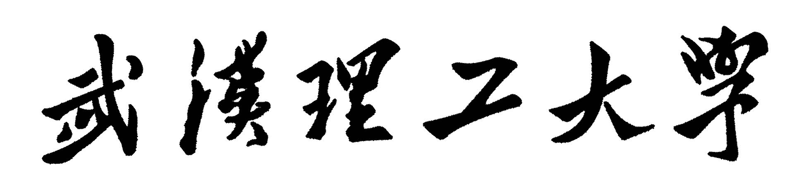

继续教育学院
毕业实习报告书

学习中心（函授站）
专 业
学 号
姓 名
实习地址
指导教师

 | 年 |  | 月 |  | 日

毕 业 实 习 日 记 20 年 月 日
（主要记载实习期间的实习内容、实习心得及实习体会）
（可加页）

毕 业 实 习 报 告
（可加页）

